ΧΡΙΣΤΟΣ ΕΤΕΧΘΗ! ΑΛΗΘΩΣ ΕΤΕΧΘΗ !
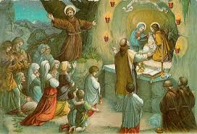
Ευχόμεθα,
το φως της Γεννήσεως του Χριστού να φωτίζει τις καρδιές μας!
Καλό, Ευλογημένο και Καρποφόρο το Νέον Έτος 2022

με εκτίμηση
AIΚΑΤΕΡΙΝΗ ΑΓΓΕΛΟΥ

